Чадаева И.А.
РИС-25-2б
Сортировка массива методом выбора
- Блок - схема:
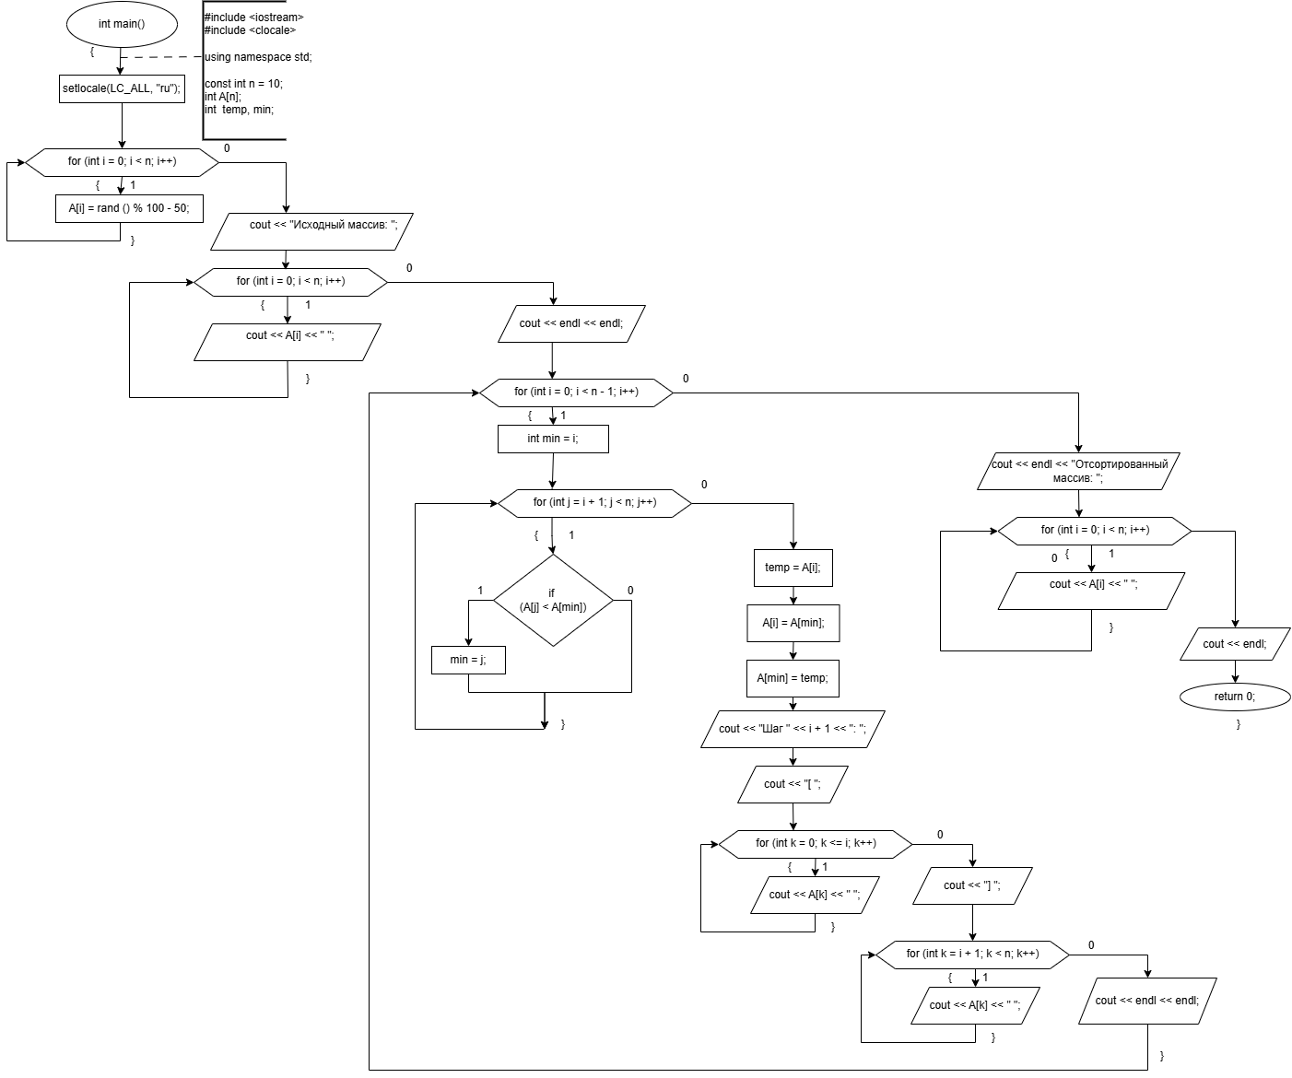
Рисунок 1 - Блок-схема

- Текст программы:
#include <iostream>
#include <clocale>

using namespace std;

int main() {

setlocale(LC_ALL, "ru");
const int n = 10;
int A[n];
int temp;

for (int i = 0; i < n; i++)
{
A[i] = rand() % 100 - 50;
}

cout << "Исходный массив: ";
for (int i = 0; i < n; i++) {
cout << A[i] << " ";
}
cout << endl << endl;

for (int i = 0; i < n - 1; i++) {

int min = i;

for (int j = i + 1; j < n; j++) {
if (A[j] < A[min]) {
min = j;
}
}

temp = A[i];
A[i] = A[min];
A[min] = temp;

cout << "Шаг " << i + 1 << ": ";

cout << "[ ";
for (int k = 0; k <= i; k++) {
cout << A[k] << " ";
}
cout << "] ";

for (int k = i + 1; k < n; k++) {
cout << A[k] << " ";
}

cout << endl << endl;
}

cout << "Отсортированный массив: ";
for (int i = 0; i < n; i++) {
cout << A[i] << " ";
}
cout << endl;

return 0;
}

- Результат выполнения работы программы:
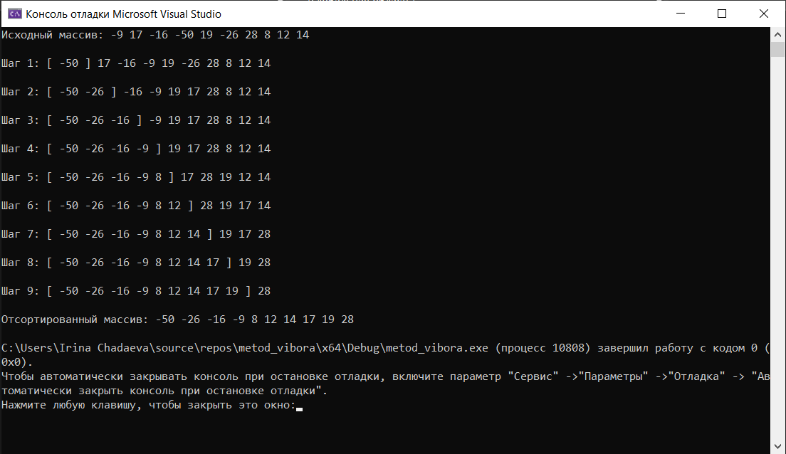
Рисунок 2 - Результат выполнения работы программы
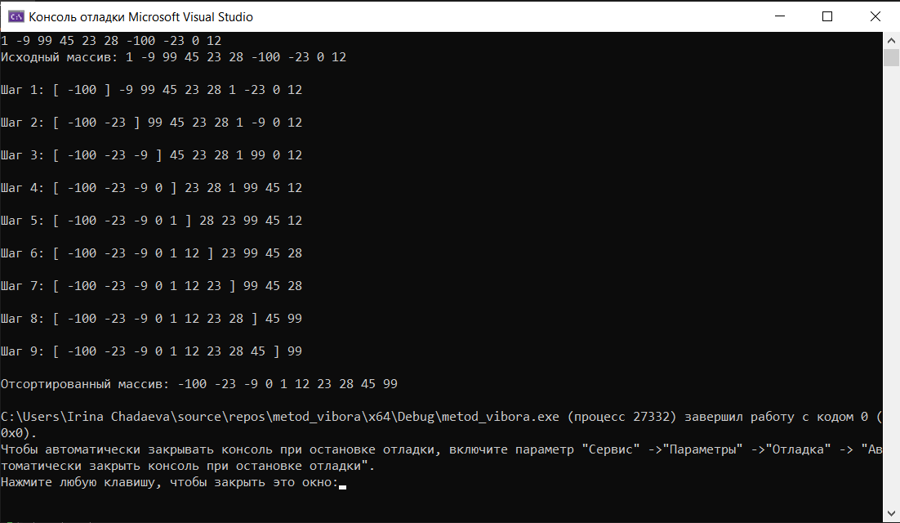
Рисунок 3 - Результат выполнения работы программы

